Resolución del Pleno del Instituto de Transparencia, Acceso a la Información Pública y Protección de Datos Personales del Estado de México y Municipios, con domicilio en Metepec, Estado de México, de fecha uno de diciembre de dos mil veintiuno.

VISTO el expediente formado con motivo del recurso de revisión 04692/INFOEM/OD/RR/2021, promovido por el C. XXXX XXXXXXXX XXXXX XXXXXXXX, en lo sucesivo se denominará EL RECURRENTE, en contra de la respuesta de la Junta Local de Conciliación y Arbitraje Valle Cuautitlán-Texcoco, en lo subsecuente se denominará EL SUJETO OBLIGADO o RESPONSABLE, se procede a dictar la presente resolución con base en lo siguiente:

RESULTANDO

I. Que en fecha diez de agosto de dos mil veintiuno, EL RECURRENTE presentó a través del Sistema de Acceso, Rectificación, Cancelación y Oposición de Datos Personales en el Estado de México, en lo subsecuente se le denominará EL SARCOEM, ante EL SUJETO OBLIGADO, la solicitud de oposición de datos personales, a la que se le asignó el número de expediente 00001/JLCACT/OD/2021, mediante la cual se opone a su tratamiento de lo siguiente:

“Solicito que sean eliminados mis datos personales de la anterior junta de conciliacion y arbitraje del estado de mexico,o bien del centro de conciliacion laboral del estado de mexico xxxxxxxxxxxxxxxxxxxxxxxxxxxxxxxxxxxxxxxxxx Edad 32 años” (sic)

Precisando que se opone a su tratamiento por las razones siguientes:

“No he podido encontrar empleo ya que mi informacion personal la recopilaron empresas como buro laboral o circulo laboral entre otras mismas que se dedican a recopilar informacion de gente que a llevado demandas con la anterior junta de conciliacion y arbitraje, o bien con el centro de conciliacion laboral del estado de mexico,por esto mismo he sido rechazado en procesos de seleccion de empresas que me he postulado llevo 2 meses sin poder conseguir empleo” (sic)

Advirtiendo de dicha solicitud que el particular adjunto los archivos 1628613903341-1054259462.jpg y 1628613947739-561210361.jpg, los cuales corresponden al anverso y reverso de la credencial para votar del solicitante.

II. De las constancias que obran en EL SARCOEM, se advierte que EL SUJETO OBLIGADO fue omiso en entregar la respuesta a la solicitud de oposición de datos personales.

III. Inconforme por la falta respuesta, en fecha catorce de septiembre de dos mil veintiuno, EL RECURRENTE interpuso el recurso de revisión sujeto del presente estudio, el cual fue registrado en EL SARCOEM, y se le asignó el número de expediente 04692/INFOEM/OD/RR/2021, en el que señaló como acto impugnado; así como, razones o motivos de inconformidad, lo siguiente:

“Falta de respuesta por parte del sujeto obligado” (sic)

IV. El recurso de que se trata se envió electrónicamente al Instituto de Transparencia, Acceso a la Información Pública y Protección de Datos Personales del Estado de México y Municipios en fecha catorce de septiembre de dos mil veintiuno; por lo que, con fundamento en el artículo 185, fracción I de la Ley de Transparencia y Acceso a la Información Pública del Estado de México y Municipios, se turnó, a través del SAIMEX, a la Comisionada Sharon Cristina Morales Martínez, a efecto de que decretara su admisión o desechamiento.

V. El veinte de septiembre de dos mil veintiuno, atento a lo dispuesto en los artículos 11, 127 y 131 de la Ley de Protección de Datos Personales en Posesión de Sujetos Obligados del Estado de México y Municipios y 185 fracciones I, II y IV de la Ley de Transparencia y Acceso a la Información Pública del Estado de México y Municipios de aplicación supletoria, se acordó lo siguiente:

a) Tener por acreditado el interés legítimo del RECURRENTE, en razón de que a través de la solicitud de oposición de datos personales; adjuntó archivo electrónico que contiene la credencial para votar, expedida por el Instituto Nacional Electoral.
b) La admisión a trámite del referido recurso de revisión;
c) La integración del expediente a fin de ponerlo a disposición de las partes a efecto de que ofrecieran pruebas, EL RECURRENTE emitiera sus manifestaciones y alegatos, o bien EL SUJETO OBLIGADO rindiera el Informe Justificado.
d) El requerimiento a las partes para que en un plazo no mayor a siete días manifestaran, por cualquier medio, su voluntad de conciliar, con el apercibimiento de que, en caso de no hacerlo, se tendría por precluido su derecho, para tales efectos; y
e) Notificación de dicho Acuerdo.

Asimismo, en términos del artículo 132, fracción I de la Ley de Protección de Datos Personales en Posesión de Sujetos Obligados del Estado de México y Municipios, se hizo del conocimiento de las partes un resumen del recurso de revisión de mérito, así como los elementos comunes y puntos de controversia, respecto del presente asunto.

VI. En fecha veintitrés de septiembre de dos mil veintiuno, EL RECURRENTE en el apartado de manifestaciones adjuntó tres veces los archivos electrónicos denominados Screenshot_20210923-142824.png, en el cual se advierte su contenido la captura de pantalla de google donde aparece publicado el nombre del particular.

Por su parte, EL SUJETO OBLIGADO omitió rendir su Informe Justificado.

VII. Derivado que las partes no expresaron su voluntad para conciliar, el treinta de septiembre de dos mil veintiuno, la Comisionada Sharon Cristina Morales Martínez, acordó el cierre de instrucción; así como, la remisión del mismo a efecto de ser resuelto, de conformidad con lo establecido en el artículo 185 fracción VI de la Ley de Transparencia y Acceso a la Información Pública del Estado de México y Municipios de aplicación supletoria;

VIII. Posteriormente, el ocho de noviembre de dos mil veintiuno, EL SUJETO OBLIGADO, envió a través del correo institucional un alcance al Informe Justificado, adjuntando los archivos siguientes

- Alcance a Informe Justificado a RR SARCOEM 00001 OD 2021.PDF, el cual contine oficio signado por el Titular de la Unidad de Transparencia del SUJETO OBLIGADO mediante el cual informa que ya fue atendida la solicitud número 00001/JLCACT/OD/2021, procediendo al bloqueo de los datos personales solicitados por el particular; asimismo adjunta oficio número JLCAVCT/UIEC/035/2021, por medio del cual el Jefe de la Unidad de Informática, Estadística y Cómputo, notifica que ha se realizó el bloqueo de datos solicitados en los boletines publicados por la Junta Local de Conciliación y Arbitralle del Valle Cuautitlán Texcoco.
- IMG-20211108-WA0028.jpg, el cual contiene la captura de pantalla del Boletín Laboral de la Junta Local de Conciliación y Arbitralle del Valle Cuautitlán Texcoco, en el que se advirte testado el nombre del RECURRENTE.

CONSIDERANDO

PRIMERO. Competencia.
Este Instituto de Transparencia, Acceso a la Información Pública y Protección de Datos Personales del Estado de México y Municipios, es competente para conocer y resolver el presente recurso, conforme a lo dispuesto en los artículos 6, Apartado A de la Constitución Política de los Estados Unidos Mexicanos; 5, párrafos trigésimo, trigésimo primero, trigésimo segundo, IV y V de la Constitución Política del Estado Libre y Soberano de México; 2 fracción II, 13, 29, 36 fracciones I y II, 176, 178, 179, 181 párrafo tercero y 185 de la Ley de Transparencia y Acceso a la Información Pública del Estado de México y Municipios de aplicación supletoria; 1, 81, 82 fracciones I y III, 119, 127, 128 y 129 de la Ley de Protección de Datos Personales en Posesión de Sujetos Obligados del Estado de México y Municipios; y 9, fracciones I y XXIV y 11 del Reglamento Interior del Instituto de Transparencia, Acceso a la Información Pública y Protección de Datos Personales del Estado de México y Municipios.

SEGUNDO. Legitimación.
El recurso de revisión fue interpuesto por EL RECURRENTE, quien a su vez, formuló la solicitud de oposición de datos personales 00001/JLCACT/OD/2021, ante EL SUJETO OBLIGADO RESPONSABLE, de conformidad con lo establecido en los artículos 103, fracción II y 106 párrafo tercero, mismos que se transcriben a continuación:

“Artículo 103. El titular tendrá derecho en todo momento y por razones legítimas a oponerse al tratamiento de sus datos personales, para una o varias finalidades o exigir que cese el mismo, en los supuestos siguientes:
III. Sus datos personales sean objeto de un tratamiento automatizado, el cual le produzca efectos jurídicos no deseados o afecte de manera significativa sus intereses, derechos o libertades y estén destinados a evaluar, sin intervención humana, determinados aspectos personales del mismo o analizar o predecir, en particular, su rendimiento profesional, situación económica, estado de salud, preferencias sexuales, fiabilidad o comportamiento.
Artículo 106.
Para el ejercicio de los derechos ARCO solicitados será necesario acreditar la identidad de titular y en su caso la identidad y personalidad con la que actúe el representante.”
(Énfasis añadido)

Sirviendo de sustento a lo anterior, la Tesis Aislada con número de registro 2012855, emitida por el Primer Tribunal Colegiado de Circuito publicada en la Gaceta del Semanario Judicial de la Federación, Décima Época, página 2942, que establece lo siguiente:

“INTERÉS JURÍDICO E INTERÉS LEGÍTIMO EN EL JUICIO DE AMPARO.
De la fracción I del artículo 5o. de la Ley de Amparo se obtiene que el quejoso es quien aduce ser titular de algún derecho subjetivo o interés legítimo (individual o colectivo) y, a su vez, plantea que alguna norma de observancia general, acto u omisión conculca algún derecho fundamental tutelado en la Constitución Política de los Estados Unidos Mexicanos o en los instrumentos internacionales suscritos por México en la materia, a condición de que se trate, desde luego, de alguna afectación real y actual en su esfera jurídica, sea de manera directa o indirecta con motivo de su especial situación frente al orden jurídico. Ahora, el concepto de interés legítimo, como medida para acceder al juicio de amparo (tanto en lo individual como en lo colectivo), se satisface cuando el quejoso alega ser titular de algún derecho subjetivo (en sentido amplio) y reclama normas, actos u omisiones autoritarios que afectan a su esfera jurídica, directa o indirectamente. Es decir, para justificar el interés legítimo tratándose del reclamo de normas, actos u omisiones no provenientes de tribunales jurisdiccionales, no se requiere del acreditamiento de alguna afectación personal y directa (lo cual se conoce tradicionalmente como interés jurídico), sino que basta con cierta afectación real y actual, aun de manera indirecta, según la situación especial del gobernado frente al orden jurídico. Sin embargo ¿cuál es la razón por la cual el surtimiento del interés legítimo (tratándose de la impugnación de normas, actos u omisiones no provenientes de tribunales) se requiere acreditar, necesariamente, que la materia reclamada produzca alguna afectación real y actual en la esfera jurídica del quejoso? La razón estriba en que, por un lado, el juicio de amparo es improcedente contra actos inexistentes, futuros o de realización incierta y, por otro, porque aunque exista la norma, acto u omisión materia del reclamo, no basta con tener un interés simple para acudir al amparo, por ser condición necesaria demostrar, objetivamente, alguna afectación real y actual (no futura o de realización incierta) en la esfera jurídica del quejoso, en tanto que si no es cierta, real y actual, el examen de constitucionalidad versaría sobre un análisis abstracto de constitucionalidad que es ajeno al objeto y fin del amparo, porque en éste se requiere acreditar, forzosamente, la afectación jurídica en función de la existencia de la materia reclamada, a causa de la cual se plantee el perjuicio cierto, real y actual en la esfera de derecho. En efecto, para la procedencia del juicio de amparo, el interés simple o jurídicamente irrelevante es el que se puede tener acerca de lo dispuesto en alguna norma, actuación u omisión reclamable en amparo, pero que en realidad no afecta a la esfera jurídica o alguna situación especial del particular frente al orden jurídico cuestionado. De ahí que contra normas, actos u omisiones que no provengan de tribunales judiciales, administrativos o del trabajo, el interés legítimo para la procedencia del juicio de amparo, si bien no exige la existencia de algún agravio personal y directo, sí es condición el acreditamiento de cierta afectación real y actual en la esfera jurídica de quien lo promueve, aunque sea indirecta.”

TERCERO. Oportunidad.
Es de precisar que la Ley de Protección de Datos Personales en Posesión de Sujetos Obligados del Estado de México y Municipios, describe el mecanismo de procedencia de los recursos de revisión, como se puede apreciar en el siguiente artículo:

“Artículo 128. El titular, por sí mismo o a través de su representante, podrán interponer un recurso de revisión ante el Instituto o la Unidad de Transparencia del responsable que haya conocido de la solicitud para el ejercicio de los derechos ARCO, dentro de un plazo que no podrá exceder de quince días contados a partir del siguiente a la fecha de la notificación de la respuesta.
Transcurrido el plazo previsto para dar respuesta a una solicitud para el ejercicio de los derechos ARCO sin que se haya emitido ésta, el titular o en su caso, su representante podrán interponer el recurso de revisión dentro de los quince días siguientes al que haya vencido el plazo para dar respuesta.” (Sic)

De la interpretación al precepto legal inserto, se obtiene que, el plazo que les asiste a los Sujetos Obligados para entregar la respuesta a una solicitud para el ejercicio de los derechos ARCO es de quince días hábiles posteriores a la presentación de ésta; sin embargo, en aquellos casos en que EL SUJETO OBLIGADO no entregue la respuesta a la solicitud propuesta por el particular en el término legal previsto en el artículo 108 de la ley de la materia (veinte días que podrá ampliarse por diez días), la solicitud se entenderá negada y el solicitante podrá impugnarla vía el recurso de revisión.

Esto es, se establece la figura de negativa ficta, la cual consiste en una presunción en sentido negativo creada por mandato de Ley, que surge a la vida jurídica ante la omisión del Sujeto Obligado y al haber transcurrido el plazo que se otorga a las autoridades para actuar como corresponde, es decir, dando respuesta a una petición o solicitud formulada.

Tratándose de negativa ficta no existe resolución que se haga del conocimiento del particular a partir de la cual pueda computarse dicho plazo, por lo que se concluye que la interposición de los recursos de revisión pueden ser en cualquier momento; postura que ha sido adoptada por este Órgano Garante mediante criterio número 001-15, aprobado por unanimidad del Pleno del Instituto de Transparencia, Acceso a la Información Pública y Protección de Datos Personales del Estado de México y Municipios, que establece:

“CRITERIO 0001-15 NEGATIVA FICTA. PLAZO PARA INTERPONER EL RECURSO DE REVISIÓN TRATÁNDOSE DE. El artículo 48, párrafo tercero de la Ley de Protección de Datos Personales en Posesión de Sujetos Obligados del Estado de México y Municipios establece que, cuando no se entregue la respuesta a la solicitud dentro del plazo de 15 días establecidos en el artículo 46 de la Ley de la materia, se entenderá por negada la solicitud y podrá interponerse el recurso correspondiente. Por su parte, el artículo 72 del mismo ordenamiento legal establece el plazo de 15 días para interponer el recurso de revisión a partir del día siguiente al que tuvo conocimiento de la respuesta recaída a su solicitud, sin que se establezca excepción alguna tratándose de una falta de respuesta del sujeto obligado. Así, entonces, resulta evidente que, al no emitirse respuesta dentro del plazo establecido, se genera la ficción legal de una respuesta en sentido negativo; en el entendido de que el plazo para impugnar esa negativa podrá ser en cualquier tiempo y hasta en tanto no se dicte resolución expresa; es decir, mientras no haya respuesta por parte del Sujeto Obligado, momento a partir del cual deberá computarse el plazo previsto en el artículo 72 de la citada Ley.”

Por lo tanto, en términos de lo dispuesto por el numeral 108 de la ley de la materia anteriormente invocado, EL SUJETO OBLIGADO contaba con un término que no podría exceder de veinte días para que notificara la respuesta.

En concatenación con lo anterior, de las constancias que obran en SARCOEM, se observa que el particular presento su solicitud en fecha diez de agosto de dos mil veintiuno, mientras que el presente recurso de revisión el día catorce de septiembre del año en curso, una vez que ya había fenecido el término concedido al SUJETO OBLIGADO para efectos de dar contestación a la solicitud de ejercicio de derechos ARCO.

CUARTO. Procedibilidad.
Del análisis efectuado, se advierte que resulta procedente la interposición del recurso y se concluye la acreditación plena de todos y cada uno de los elementos formales exigidos por el artículo 130 de la de la Ley de Protección de Datos Personales en Posesión de Sujetos Obligados del Estado de México y Municipios, en atención a que fue presentado mediante el formato visible en EL SARCOEM.

QUINTO. Análisis de la causal de sobreseimiento.
Tal y como quedó señalado en el resultando primero del presente ocurso, EL RECURRENTE requirió al SUJETO OBLIGADO la eliminación de sus datos personales del expediente precisado en la solicitud, argumentando que la oposición al tratamiento de sus datos se debe a que no ha podido conseguir empleo ya que su información personal la recopilaron empresas como buro laboral o circulo laboral entre otras, mismas que se dedican a recopilar información, motivo por el que ha sido rechazado en procesos de selección de empresas en las que se ha postulado, llevando ya dos meses sin poder conseguir empleo.

Por su parte, EL SUJETO OBLIGADO fue omiso en emitir respuesta, naciendo así el motivo de inconformidad del particular, al actualizarse la fracción VII del artículo 129 de la Ley en la Materia.

Cabe destacar que EL RECURRENTE en en términos de los artículos 11 y 126 de la Ley de Protección de Datos Personales en Posesión de Sujetos Obligados del Estado de México y Municipios, y 185, fracción II de la Ley de Transparencia y Acceso a la Información Pública del Estado de México y Municipios, en aplicación supletoria; en el apartado de manifestaciones adjuntó tres veces el archivos electrónicos denominado Screenshot_20210923-142824.png, en el cual se advierte la captura de pantalla de google donde aparece publicado el nombre del particular, para mayor referencia se inserta la siguiente imagen:
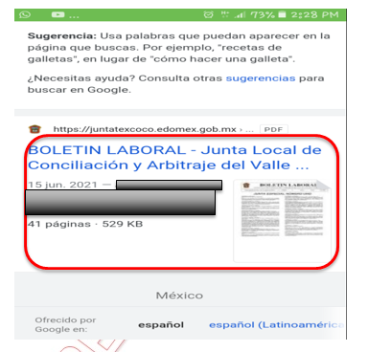

Posteriormente, EL SUJETO OBLIGADO, envió a través del correo institucional un alcance al Informe Justificado, los archivos electrónicos siguientes:

- Alcance a Informe Justificado a RR SARCOEM 00001 OD 2021.PDF, el cual contine oficio signado por el Titular de la Unidad de Transparencia del SUJETO OBLIGADO mediante el cual informa que ya fue atendida la solicitud número 00001/JLCACT/OD/2021, procediendo al bloqueo de los datos personales solicitados por el particular; asimismo adjunta oficio número JLCAVCT/UIEC/035/2021, por medio del cual el Jefe de la Unidad de Informática, Estadística y Cómputo, notifica que ha se realizó el bloqueo de datos solicitados en los boletines publicados por la Junta Local de Conciliación y Arbitralle del Valle Cuautitlán Texcoco.
- IMG-20211108-WA0028.jpg, el cual contiene la captura de pantalla del Boletín Laboral de la Junta Local de Conciliación y Arbitralle del Valle Cuautitlán Texcoco, en el que se advirte testado el nombre del RECURRENTE.

Una vez precisado lo anterior, es necesario definir al derecho de oposición, debiendo entenderse como una herramienta jurídica que permite al ciudadano el negarse a que sus datos personales sean objeto de tratamiento alguno, la Agencia Española de Protección de Datos lo concibe como el derecho del afectado o interesado, es decir, el derecho del ciudadano para que no se lleve a cabo el tratamiento de sus datos de carácter personal o se interrumpa el mismo, siempre y cuando medie una casusa que lo justifique.

En ese orden de ideas, es de señalar que la Ley de Protección de Datos Personales en Posesión de los Sujetos Obligados del Estado de México y Municipios, en su artículo 103 establece los supuestos bajo los cuales el titular de los datos tendrá derecho en todo momento y por razones legítimas a oponerse al tratamiento de éstos, o bien para exigir la conclusión de su uso, numeral que para mayor referencia se inserta a continuación:

“Artículo 103. El titular tendrá derecho en todo momento y por razones legítimas a oponerse al tratamiento de sus datos personales, para una o varias finalidades o exigir que cese el mismo, en los supuestos siguientes:
I. Cuando los datos se hubiesen recabado sin su consentimiento y éste resultara exigible en términos de esta Ley y disposiciones aplicables.
II. Aun siendo lícito el tratamiento, el mismo debe cesar para evitar que su persistencia cause un daño o perjuicio al titular.
III. Sus datos personales sean objeto de un tratamiento automatizado, el cual le produzca efectos jurídicos no deseados o afecte de manera significativa sus intereses, derechos o libertades y estén destinados a evaluar, sin intervención humana, determinados aspectos personales del mismo o analizar o predecir, en particular, su rendimiento profesional, situación económica, estado de salud, preferencias sexuales, fiabilidad o comportamiento.
IV. Cuando el titular identifique que se han asociado datos personales o se le ha identificado con un registro del cuál no sea titular o se le incluya dentro de un sistema de datos personales en el cual no tenga correspondencia.
V. Cuando existan motivos fundados para ello y la Ley no disponga lo contrario.”
(Énfasis añadido)

Recapitulando, el derecho de oposición es la negativa al tratamiento o la finalidad que tengan o hayan tenido nuestros datos y no que los elimine por completo de sus archivos ya sea físicos o digitales como en el presente caso.

En este punto, se debe dejar en claro que lo pretendido por EL RECURRENTE es que se deje de publicar su nombre en el boletín judicial del SUJETO OBLIGADO, es decir, de acuerdo a lo expuesto se opone a la publicidad que se le ha dado a sus datos, argumentando que se ha visto afectado para conseguir trabajo; por lo que, de manera reiterativa en el presente análisis debemos recordar que lo pretendido por el particular es que aun siendo lícito el tratamiento, el mismo debe cesar para evitar que su persistencia cause daño o perjuicio a su titular pues si el tratamiento automatizado produce efectos jurídicos no deseados, afectando intereses, derechos y libertades; razón por la que, el particular requirió se eliminen sus datos personales particularmente del Boletín Laboral y en ese tenor es necesario señalar que, el Pleno de las Juntas Locales de Conciliación podrán acordar la publicación de un boletín que contenga la lista de las notificaciones que no sean de carácter personal.

Por lo que, las notificaciones que se realicen a las partes mediante dicho boletín deberán ser autorizadas y selladas en la fecha en que se emitan por el Secretario, cuyo contenido será la fecha, el número de expediente y los nombres de las partes en el juicio de que se trate, esto de conformidad con los artículos 745 y 746 de la Ley Federal del Trabajo que para mayor ilustración se insertan a continuación:

“Artículo 745.- El Tribunal Federal y los Tribunales Locales, deberán acordar la publicación de un boletín impreso y electrónico que contenga la lista de las notificaciones que no sean personales.

Artículo 746.- Surtirán sus efectos las notificaciones que se hagan a las partes en el Boletín Judicial, y buzón electrónico salvo que sean personales. El Tribunal competente publicará también dichas notificaciones en los estrados de la autoridad.

El Secretario responsable o en su caso el funcionario que al efecto se designe hará constar en autos la fecha de la publicación respectiva y fijará diariamente en lugar visible del local del Tribunal, un ejemplar del Boletín Laboral o, en su caso, las listas de las notificaciones por estrados; coleccionando unos y otras, para resolver cualquier cuestión que se suscite sobre la omisión de alguna publicación.

Las listas de notificaciones deberán ser autorizadas y selladas en su fecha por el Secretario. La publicación de las notificaciones contendrá la fecha, el número del expediente y los nombres de las partes en los juicios de que se trate.”
(Énfasis añadido)

Como se ha dicho, el boletín laboral efectivamente se integra de datos personales que sólo interesan a las partes involucradas; razón por la cual, EL RECURRENTE se inconforma del tratamiento de sus datos toda vez que, de acuerdo a la búsqueda en Google se encontró que el nombre del solicitante remite directo a una liga electrónica del boletín laboral del SUJETO OBLIGADO cuya fecha de publicación es el doce de julio de dos mil dieciocho, lo que a decir del particular le ocasionó un menoscabo al no poder conseguir trabajo.

Por lo que es importante resaltar que si bien EL SUJETO OBLIGADO omitió dar respuesta y rendir su informe justificado, mediante un acto posterior como lo es el alcance al Informe Justificado hizo del conocimiento del bloqueo de los datos del particular; asimismo, la Ponencia resolutora después de la búsqueda en el portal de google pudo advertir que efectivamente se había llevado a cabo el bloque de los datos personales requeridos por el particular, tal como se muestra en las siguientes imágenes:

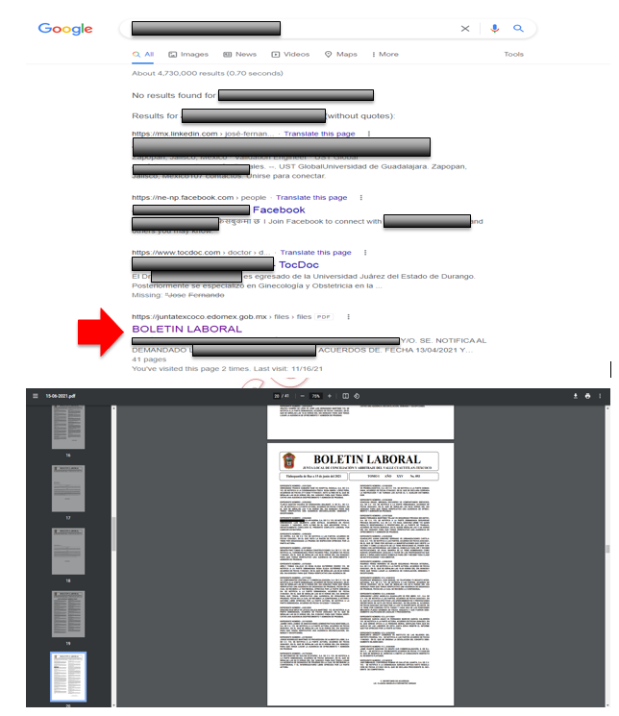

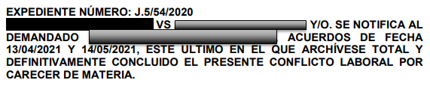

De lo anterior, podemos advertir que efectivamente fueron eliminados los datos personales del boletín laboral solicitado por el particular; sin embargo, se advierte que los datos personales siguen arrojado resultados en los motores de búsqueda como Google; por ello, es necesario definir lo que debe entenderse por buscadores, gestores o motores de búsqueda en línea, es un sistema informático que busca archivos almacenados en servidores web gracias a la red; por ejemplo, los buscadores en internet sólo buscan en la web pero otros buscan además en noticias, servicios de otras páginas o motores de búsqueda, cuando se pide información de temas en específico utilizando palabras clave, obteniendo como resultado un listado de direcciones web en los que se mencionan temas relacionados con las palabras clave utilizadas.

Ahora bien, para solicitar la eliminación de cierta información sobre datos personales que aparecen en los resultados de búsqueda de Google, es necesario llenar un formulario de eliminación de información personal el cual se encuentra disponible en la página electrónica https://www.google.com/webmasters/tools/legal-removal-request?complaint_type=rtbf&visit_id=637734736696054654-1706475099&hl=en-GB&rd=1, dicho formulario es para solicitar la eliminación de resultados específicos para consultas que incluyen su nombre de la Búsqueda de Google. Google LLC es el controlador responsable del procesamiento de datos personales que se lleva a cabo en el contexto de la determinación de los resultados mostrados por la Búsqueda de Google, así como de la gestión de las solicitudes de eliminación enviadas a través de este formulario; para mayor referencia se inserta la captura de pantallas:
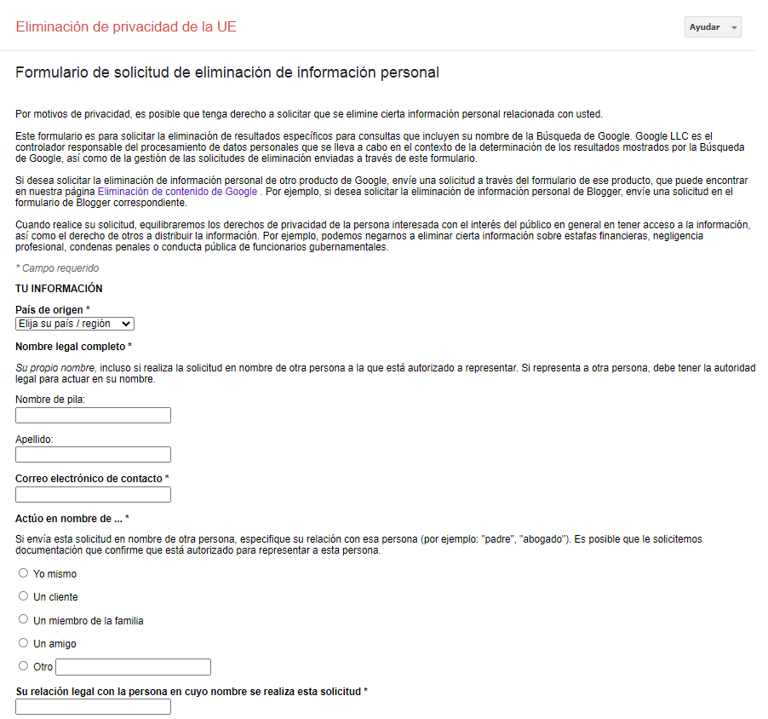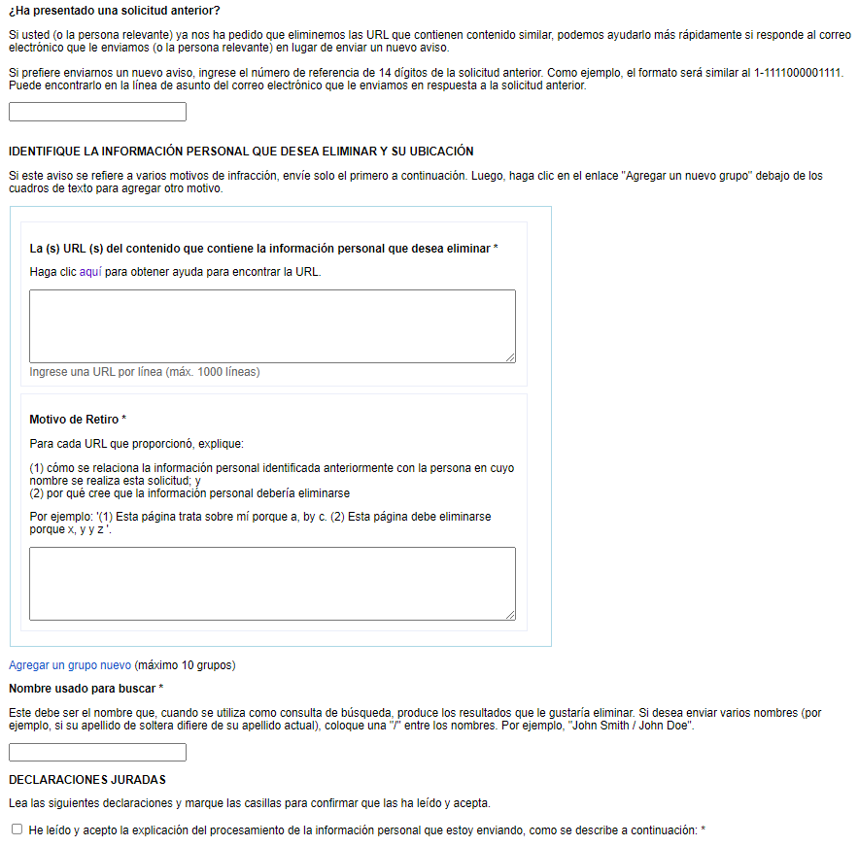

De lo anterior, podemos concluir que EL SUJETO OBLIGADO realizó el bloque de datos que le corresponden que es el contenido del documento que el generó que en el presente caso es el Boletín Laboral; asimismo, se advierte que no es responsable eliminación de cierta información sobre datos personales que aparecen en los resultados de búsqueda de Google; en consecuencia, el presente medio de impugnación queda sin materia; motivo por el que esta Ponencia Resolutora determina orientar al RECURRENTE para que dé así considerarlo solicite ante Google la eliminación de sus datos correspondientes.

Finalmente, se estima necesario dejar en claro que ante la solicitud de oposición de datos que presentó el particular al SUJETO OBLIGADO surge un derecho considerado fundamental y de aplicación práctica de los denominados derechos ARCO, el derecho al olvido, que de acuerdo a lo establecido por José Hernández debe entenderse que:

El derecho al olvido en Internet es una creación del Tribunal de Justicia de la Unión Europea, aunque sería más propio hablar de un reconocimiento del derecho por parte del Tribunal antes que una creación jurisprudencial del mismo.

Así, el derecho al olvido surge como el resultado negativo del desarrollo de la tecnología, pues si lo que se pretende en el presente caso es que EL SUJETO OBLIGADO elimine cualquier dato personal del RECURRENTE que aparece en la red, como se ha dicho en líneas anteriores no es propiamente su obligación, pues vale la pena reiterar que la Junta de Conciliación a raíz de la solicitud de oposición de datos personales realizó la cancelación de estos en la página web oficial del SUJETO OBLIGADO al haber concluido la finalidad para la que fueron recabados; sin embargo, el derecho al olvido pretendido por el particular va más haya pues no sólo implica que sus datos sean eliminados del portal electrónico oficial, sino que requiere sean eliminados de internet.

En ese supuesto, para hacer efectiva dicha eliminación debe dejarse en claro que el primer paso consiste en que EL RECURRENTE lo solicite, tal como ya lo ha hecho al SUJETO OBLIGADO responsable de su publicación en internet y así sucesivamente solicitando la cancelación de sus datos a cada uno de los responsables y encargados del tratamiento de estos, lo cual tomando en consideración la dimensión de la red sería una labor titanica.

Motivo por el que es procedente orientar al RECURRENTE para que dé así considerarlo solicite ante el buscador de internet la cancelación de sus datos en dicho motor de búsqueda, ello de conformidad con lo establecido en el Capítulo IV de la Ley Federal de Protección de Datos Personales en Posesión de Particulares mismo que establece lo siguiente:

“CAPÍTULO IV
Del Ejercicio de los Derechos de Acceso, Rectificación, Cancelación y Oposición
Artículo 28.- El titular o su representante legal podrán solicitar al responsable en cualquier momento el acceso, rectificación, cancelación u oposición, respecto de los datos personales que le conciernen.
Artículo 29.- La solicitud de acceso, rectificación, cancelación u oposición deberá contener y acompañar lo siguiente:
I. El nombre del titular y domicilio u otro medio para comunicarle la respuesta a su solicitud;
II. Los documentos que acrediten la identidad o, en su caso, la representación legal del titular;
III. La descripción clara y precisa de los datos personales respecto de los que se busca ejercer alguno de los derechos antes mencionados, y
IV. Cualquier otro elemento o documento que facilite la localización de los datos personales.
Artículo 30.- Todo responsable deberá designar a una persona, o departamento de datos personales, quien dará trámite a las solicitudes de los titulares, para el ejercicio de los derechos a que se refiere la presente Ley. Asimismo fomentará la protección de datos personales al interior de la organización.
Artículo 31.- En el caso de solicitudes de rectificación de datos personales, el titular deberá indicar, además de lo señalado en el artículo anterior de esta Ley, las modificaciones a realizarse y aportar la documentación que sustente su petición.
Artículo 32.- El responsable comunicará al titular, en un plazo máximo de veinte días, contados desde la fecha en que se recibió la solicitud de acceso, rectificación, cancelación u oposición, la determinación adoptada, a efecto de que, si resulta procedente, se haga efectiva la misma dentro de los quince días siguientes a la fecha en que se comunica la respuesta. Tratándose de solicitudes de acceso a datos personales, procederá la entrega previa acreditación de la identidad del solicitante o representante legal, según corresponda.
Los plazos antes referidos podrán ser ampliados una sola vez por un periodo igual, siempre y cuando así lo justifiquen las circunstancias del caso.
Artículo 33.- La obligación de acceso a la información se dará por cumplida cuando se pongan a disposición del titular los datos personales; o bien, mediante la expedición de copias simples, documentos electrónicos o cualquier otro medio que determine el responsable en el aviso de privacidad.
En el caso de que el titular solicite el acceso a los datos a una persona que presume es el responsable y ésta resulta no serlo, bastará con que así se le indique al titular por cualquiera de los medios a que se refiere el párrafo anterior, para tener por cumplida la solicitud.
Artículo 34.- El responsable podrá negar el acceso a los datos personales, o a realizar la rectificación o cancelación o conceder la oposición al tratamiento de los mismos, en los siguientes supuestos:
I. Cuando el solicitante no sea el titular de los datos personales, o el representante legal no esté debidamente acreditado para ello;
II. Cuando en su base de datos, no se encuentren los datos personales del solicitante;
III. Cuando se lesionen los derechos de un tercero;
IV. Cuando exista un impedimento legal, o la resolución de una autoridad competente, que restrinja el acceso a los datos personales, o no permita la rectificación, cancelación u oposición de los mismos, y
V. Cuando la rectificación, cancelación u oposición haya sido previamente realizada.
La negativa a que se refiere este artículo podrá ser parcial en cuyo caso el responsable efectuará el acceso, rectificación, cancelación u oposición requerida por el titular.
En todos los casos anteriores, el responsable deberá informar el motivo de su decisión y comunicarla al titular, o en su caso, al representante legal, en los plazos establecidos para tal efecto, por el mismo medio por el que se llevó a cabo la solicitud, acompañando, en su caso, las pruebas que resulten pertinentes.
Artículo 35.- La entrega de los datos personales será gratuita, debiendo cubrir el titular únicamente los gastos justificados de envío o con el costo de reproducción en copias u otros formatos.
Dicho derecho se ejercerá por el titular en forma gratuita, previa acreditación de su identidad ante el responsable. No obstante, si la misma persona reitera su solicitud en un periodo menor a doce meses, los costos no serán mayores a tres días de Salario Mínimo General Vigente en el Distrito Federal, a menos que existan modificaciones sustanciales al aviso de privacidad que motiven nuevas consultas.
El titular podrá presentar una solicitud de protección de datos por la respuesta recibida o falta de respuesta del responsable, de conformidad con lo establecido en el siguiente Capítulo.

Aunado a lo anterior, son Sujeto Regulados por la Ley Federal referida las personas físicas o morales de carácter privado que lleven a cabo el tratamiento de datos personales de conformidad con lo que a letra se inserta:

“Artículo 1.- La presente Ley es de orden público y de observancia general en toda la República y tiene por objeto la protección de los datos personales en posesión de los particulares, con la finalidad de regular su tratamiento legítimo, controlado e informado, a efecto de garantizar la privacidad y el derecho a la autodeterminación informativa de las personas.
Artículo 2.- Son sujetos regulados por esta Ley, los particulares sean personas físicas o morales de carácter privado que lleven a cabo el tratamiento de datos personales, con excepción de:
I. Las sociedades de información crediticia en los supuestos de la Ley para Regular las Sociedades de Información Crediticia y demás disposiciones aplicables, y
II. Las personas que lleven a cabo la recolección y almacenamiento de datos personales, que sea para uso exclusivamente personal, y sin fines de divulgación o utilización comercial.
Artículo 38.- El Instituto, para efectos de esta Ley, tendrá por objeto difundir el conocimiento del derecho a la protección de datos personales en la sociedad mexicana, promover su ejercicio y vigilar por la debida observancia de las disposiciones previstas en la presente Ley y que deriven de la misma; en particular aquellas relacionadas con el cumplimiento de obligaciones por parte de los sujetos regulados por este ordenamiento.
Artículo 39.- El Instituto tiene las siguientes atribuciones:
I. Vigilar y verificar el cumplimiento de las disposiciones contenidas en esta Ley, en el ámbito de su competencia, con las excepciones previstas por la legislación;
II. Interpretar en el ámbito administrativo la presente Ley;
III. Proporcionar apoyo técnico a los responsables que lo soliciten, para el cumplimiento de las obligaciones establecidas en la presente Ley;
IV. Emitir los criterios y recomendaciones, de conformidad con las disposiciones aplicables de esta Ley, para efectos de su funcionamiento y operación;
V. Divulgar estándares y mejores prácticas internacionales en materia de seguridad de la información, en atención a la naturaleza de los datos; las finalidades del tratamiento, y las capacidades técnicas y económicas del responsable;
VI. Conocer y resolver los procedimientos de protección de derechos y de verificación señalados en esta Ley e imponer las sanciones según corresponda;
VII. Cooperar con otras autoridades de supervisión y organismos nacionales e internacionales, a efecto de coadyuvar en materia de protección de datos;
VIII. Rendir al Congreso de la Unión un informe anual de sus actividades;
IX. Acudir a foros internacionales en el ámbito de la presente Ley;
X. Elaborar estudios de impacto sobre la privacidad previos a la puesta en práctica de una nueva modalidad de tratamiento de datos personales o a la realización de modificaciones sustanciales en tratamientos ya existentes;
XI. Desarrollar, fomentar y difundir análisis, estudios e investigaciones en materia de protección de datos personales en Posesión de los Particulares y brindar capacitación a los sujetos obligados, y
XII. Las demás que le confieran esta Ley y demás ordenamientos aplicables.”
(Énfasis añadido)

Derivado de lo anterior, se advierte que se actualiza en el presente asunto la causal de sobreseimiento prevista en la fracción V del artículo 139 de la Ley de Protección de Datos Personales en Posesión de Sujetos Obligados del Estado de México y Municipios, que a la letra reza:

“Artículo 139. El recurso de revisión sólo podrá ser sobreseído cuando:
…
V. Quede sin materia el recurso de revisión.”

(Énfasis añadido)

Por lo que, con fundamento en lo previsto en los artículos 5, párrafos trigésimo, trigésimo primero y trigésimo segundo, fracciones IV y V de la Constitución Política del Estado Libre y Soberano de México; 2, fracción II, 29, 36, fracciones I y II, 176, 178, 179, 181, 185 fracción I, 186 y 188 de la Ley de Transparencia y Acceso a la Información Pública del Estado de México y Municipios, este Pleno:

R E S U E L V E

PRIMERO. Se SOBRESEE el recurso de revisión número 04692/INFOEM/OD/RR/2021 por quedarse sin materia en términos del Considerando QUINTO de la presente resolución.

SEGUNDO. Notifíquese al Titular de la Unidad de Transparencia del SUJETO OBLIGADO para su conocimiento.

TERCERO. Notifíquese al RECURRENTE la presente resolución vía SARCOEM.

CUARTO. Hágase del conocimiento del RECURRENTE que de conformidad con lo establecido en el artículo 142 de la Ley de Protección de Datos Personales en Posesión de Sujetos Obligados del Estado de México y Municipios, podrá impugnarla vía Juicio de Amparo en los términos de las leyes aplicables.

Se dejan a salvo los derechos del RECURRENTE para el caso de considerarlo pertinente, presente su solicitud de oposición de datos personales ante el Responsable del tratamiento de sus datos personales que estime conducente en términos del Considerando QUINTO de la presente resolución.

ASÍ LO RESUELVE, POR UNANIMIDAD DE VOTOS EL PLENO DEL INSTITUTO DE TRANSPARENCIA, ACCESO A LA INFORMACIÓN PÚBLICA Y PROTECCIÓN DE DATOS PERSONALES DEL ESTADO DE MÉXICO Y MUNICIPIOS, CONFORMADO POR LOS COMISIONADOS JOSÉ MARTÍNEZ VILCHIS; MARÍA DEL ROSARIO MEJÍA AYALA; SHARON CRISTINA MORALES MARTÍNEZ; LUIS GUSTAVO PARRA NORIEGA Y GUADALUPE RAMÍREZ PEÑA; EN LA CUADRAGÉSIMA TERCERA SESIÓN ORDINARIA CELEBRADA EL UNO DE DICIEMBRE DE DOS MIL VEINTIUNO, ANTE EL SECRETARIO TÉCNICO DEL PLENO, ALEXIS TAPIA RAMÍREZ.
SCMM/BLA/DEMF/RPG

De conformidad con el artículo 4, fracción XLI, de la Ley de Protección de Datos en Posesión de Sujetos Obligados del Estado de México y Municipios.
Artículo 4. Para los efectos de esta Ley se entenderá por: … L. Tratamiento: A las operaciones efectuadas por los procedimientos manuales o automatizados aplicados a los datos personales, relacionadas con la obtención, uso, registro, organización, conservación, elaboración, utilización, comunicación, difusión, almacenamiento, posesión, acceso, manejo, aprovechamiento, divulgación, transferencia o disposición de datos personales.
Consultable en https://www.ecured.cu/Motor_de_b%C3%BAsqueda
Consultable en: http://www.bloguismo.com/derecho-al-olvido-internet-una-aplicacion-practica-los-derechos-arco/
Consultar casos prácticos como: file:///C:/Users/USUARIO/Documents/varios/163-938-1 PB%20que%20es%20realmente%20el%20derefcho%20al%20olvido.pdf

